Обновление ППКЗ
26 апреля, 13:36

Добрый день!
Наша команда заканчивает работу по обновлению Программы повышения качества знаний (ППКЗ).
ППКЗ доступна в разделе "АСОМ" модуля "Кабинет преподавателя". Она формируется на основании текущих оценок, выставленных учителями-предметниками.
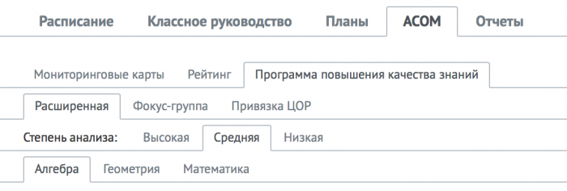

Как видно из приведенного выше изображения, ППКЗ состоит из 3-х разделов.
Раздел "Расширенная"
Данный раздел предоставляет 3 настройки "Степени анализа". Не буду тут подробно расписывать (тайна), по каким критериям анализируется ППКЗ. Лучше покажу, что получается в результате (кстати, рассматриваем из кабинета учителя алгебры):
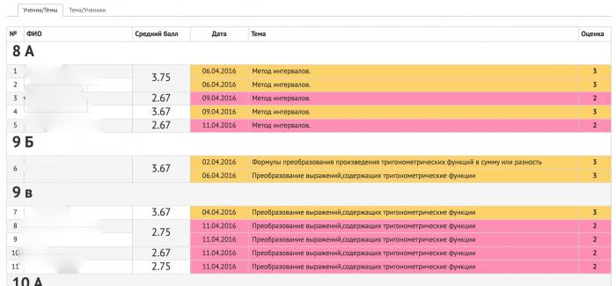

В режиме "Ученики/Темы" Вы видите темы уроков и оценки, понижающие показатели качества знаний по своему предмету. (Запомните учащегося 8А класса под номером 5. Будем его мониторить).
Переключившись в режим "Темы/Ученики", вы получите список тем, вызвавших у учащихся затруднения в изучении. При наличии возможности можно организовать работу с группой этих ребят, например, через раздел "Курсы" портала http://bilimal.kz.
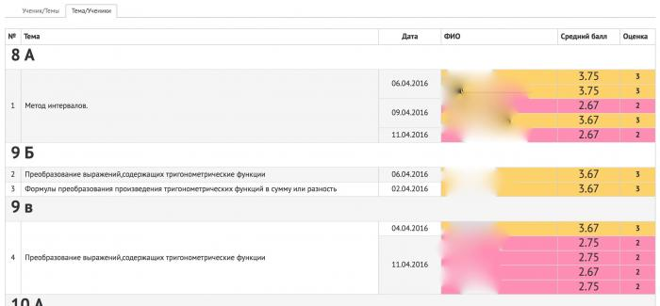

Пойдем далее.

Раздел "Фокус-группа"
Данный раздел делает выборку учащихся из "Расширенной" версии ППКЗ и содержит 3 режима фокуса. По умолчанию предлагается второй режим.
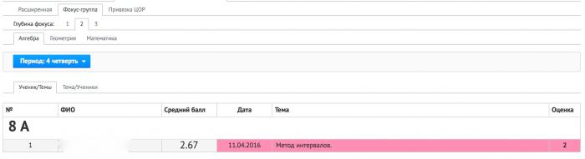

Здесь мы находим того самого ученика из 8А класса.
Думаю, что при внимательном рассмотрении Мониторинговой карты учащегося, Вы заметите и поймете, почему он попал в ППКЗ.

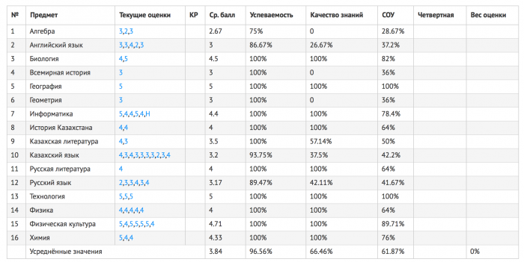

Раздел "Привязка ЦОР"
Здесь к темам, вызвавшим затруднения при изучении, Вы сможете привязать цифровые образовательные ресурсы. Для этого следует найти соответсвующий материал в правой части окна и перетащить ее влево, на соответствующую тему. Результат виден внизу слева - к теме прикреплены ЦОР.
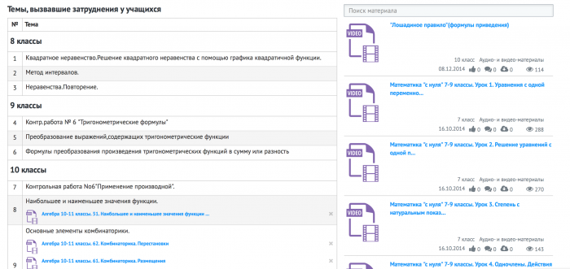

В случае, если Вы не нашли подходящих ЦОР, Вы можете опубликовать свои на портале http://schola.kz, почле чего они станут доступны в "Бiлiмал. Электронная школа".
Результат Вашей работы станет доступен учащимся в дневниках.

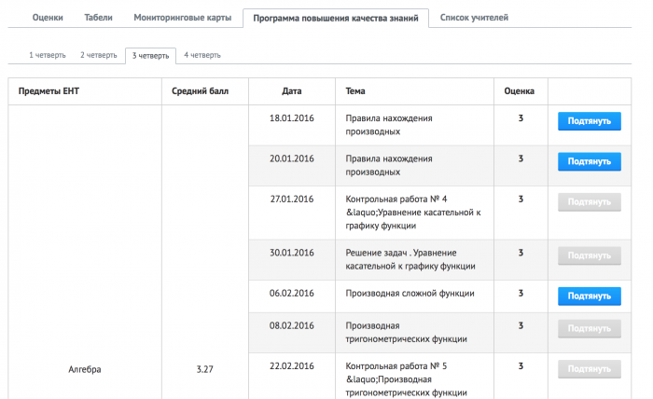

На этом пока все.
Надеемся, Вы найдете описанные возможности системы полезными.
Будем рады откликам.

Программа повышения качества знаний (ППКЗ) в разделе "АСОМ" модуля "Кабинет преподавателя"

